REZULTATI POSLOVANJA PODUZETNIKA U DJELATNOSTI PROIZVODNJE KAKAO, ČOKOLADNIH I BOMBONSKIH PROIZVODA U 2022. GODINI
Prema podacima iz obrađenih godišnjih financijskih izvještaja, u djelatnosti proizvodnje kakao, čokoladnih i bombonskih proizvoda (NKD 10.82), u 2022. godini poslovalo je 25 poduzetnika koji su imali 2.403 zaposlena, što je u odnosu na prethodnu godinu povećanje broja zaposlenih za 13,8%.
Promatrana skupina poduzetnika ostvarila je 1,44 milijarde kuna ukupnih prihoda, 1,42 milijarde kuna ukupnih rashoda, dobit razdoblja od 25,7 milijuna kuna, gubitak razdoblja od 15,4 milijuna kuna te je iskazan pozitivan konsolidirani financijski rezultat, u iznosu od 10,3 milijuna kuna, što je smanjenje od 80,4%, u odnosu na 52,2 milijuna kuna neto dobiti u 2021. godini.
Zabilježeno je povećanje ukupnih prihoda za 2,6% i ukupnih rashoda za 6% te smanjenje dobiti razdoblja za 52,7%. Od ukupnog broja poduzetnika u djelatnosti proizvodnje kakao, čokoladnih i bombonskih proizvoda, njih 18 ili 72% poslovalo je s dobiti, dok je 7 poduzetnika ili 28% iskazalo gubitak razdoblja. Bruto investicije samo u novu dugotrajnu imovinu veće su za 8,3%, u odnosu na prethodnu 2021. godinu. Uvoz je povećan za 17,5%, a izvoz za 8,5%, s time da je trgovinski suficit iznosio 123,8 milijuna kuna.
Tablica 1. Osnovni financijski rezultati poslovanja poduzetnika u djelatnosti NKD 10.82 u 2022. godini
(iznosi u tisućama kuna, prosječne plaće u kunama)
Opis | NKD 10.82 Proizvodnja kakao, čokoladnih i bombonskih proizvoda
 | 2021. | 2022. | Indeks
Broj poduzetnika |  | 25 | -
Broj dobitaša | 15 | 18 | 120,0
Broj gubitaša | 8 | 7 | 87,5
Broj zaposlenih | 2.112 | 2.403 | 113,8
Ukupni prihodi | 1.404.629 | 1.441.730 | 102,6
Ukupni rashodi | 1.343.665 | 1.424.188 | 106,0
Dobit prije oporezivanja | 63.139 | 34.151 | 54,1
Gubitak prije oporezivanja | 2.176 | 16.610 | 763,5
Porez na dobit | 8.777 | 7.288 | 83,0
Dobit razdoblja | 54.362 | 25.698 | 47,3
Gubitak razdoblja | 2.176 | 15.444 | 709,9
Konsolidirani financijski rezultat – dobit (+) ili gubitak (-) razdoblja | 52.186 | 10.254 | 19,6
Izvoz | 537.504 | 583.154 | 108,5
Uvoz | 390.781 | 459.344 | 117,5
Trgovinski saldo | 146.723 | 123.810 | 84,4
Bruto investicije samo u novu dugotrajnu imovinu | 45.842 | 49.637 | 108,3
Prosječna mjesečna neto plaća po zaposlenom | 5.923 | 6.181 | 104,4
Izvor: Fina, Registar godišnjih financijskih izvještaja za 2022. godinu
Prosječna mjesečna neto plaća zaposlenih kod poduzetnika u proizvodnji kakao, čokoladnih i bombonskih proizvoda u 2022. godini, iznosila je 6.181 kunu, što je za 4,4% više u odnosu na prethodnu godinu, ali i za 11,4% manje od prosječne mjesečne neto plaće zaposlenih kod poduzetnika na razini RH (6.973 kune).
Tablica 2. Rang lista TOP 10 poduzetnika po ukupnim prihodima u 2022. g., u djelatnosti proizvodnje kakao, čokoladnih i bombonskih proizvoda (iznosi u tisućama kuna)
R. br. | OIB | Naziv | Sjedište | Ukupni prihodi |  |  | Udio u NKD 10.82 (u %)
 |  |  |  | 2021. | 2022. | Indeks | 2021. | 2022.
1. | 94989605030 | KRAŠ d.d. | Zagreb | 967.103 | 1.073.982 | 108,8 | 68,9 | 74,5
2. | 71007296189 | KANDIT d.o.o. | Osijek | 246.813 | 224.742 | 97,2 | 17,6 | 15,6
3. | 40479860551 | ZVEČEVO d.d. | Požega | 131.388 | 79.780 | 153,6 | 9,4 | 5,5
4. | 81990781189 | VASILJEV d.o.o. | Vera | 37.857 | 38.143 | 108,9 | 2,7 | 2,7
5. | 94041624698 | HEDONA d.o.o. | Križevci | 10.809 | 10.043 | 148,7 | 0,8 | 0,7
6. | 36770806643 | RED POINT 057 d.o.o. | Zadar | 3.255 | 4.471 | >>100,0 | 0,2 | 0,3
7. | 01162929526 | VRSNA d.o.o. | Sesvete | 1.694 | 1.966 | 116,5 | 0,1 | 0,1
8. | 66269159384 | TERINA d.o.o. | Zagreb | 1.363 | 1.560 | 200,1 | 0,1 | 0,1
9. | 65185027067 | RAJSKA PTICA d.o.o. | Tuhelj | 990 | 1.480 | 185,0 | 0,1 | 0,1
10. | 51884386847 | DALMART d.o.o. | Vinkovci | 936 | 1.309 | 184,6 | 0,1 | 0,1
Ukupno TOP 10 poduzetnika po UP u djelatnosti 10.82 |  |  |  | 1.402.208 | 1.437.475 | 102,5 | 99,8 | 99,7
Izvor: Fina, Registar godišnjih financijskih izvještaja za 2022. godinu
Među 25 poduzetnika u djelatnosti proizvodnje kakao, čokoladnih i bombonskih proizvoda u 2022. godini, najveće ukupne prihode (1,1 milijardu kuna), ostvario je KRAŠ d.d. iz Zagreba, što je 74,5% ukupnih prihoda promatranog razreda djelatnosti, te je iskazao i najveću neto dobit, u iznosu od 23,9 milijuna kuna. Navedeno društvo je u 2022. godini zapošljavalo i najveći broj radnika, njih ukupno 1.746, kojima je obračunata prosječna mjesečna neto plaća, u iznosu od 6.661 kunu.
Drugo po visini ukupnih prihoda je društvo KANDIT d.o.o. iz Osijeka s 331 zaposlenim i ostvarenih 224,7 milijuna kuna ukupnih prihoda.
Slika 1. Prikaz rezultata poslovanja društva KRAŠ d.d. u servisu info.BIZ
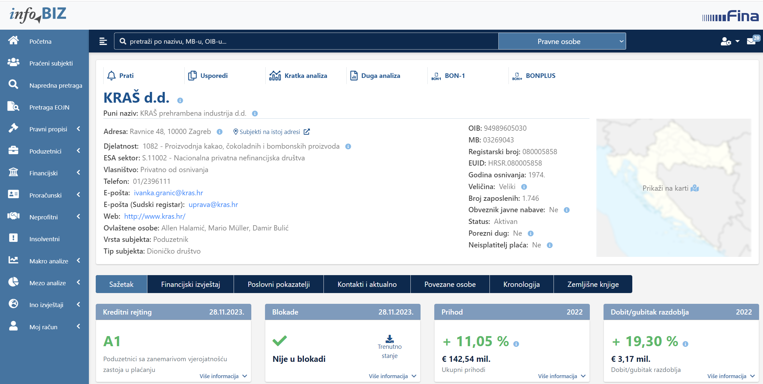
Izvor: Fina, servis info.BIZ
Pojedinačni podaci o rezultatima poslovanja poduzetnika dostupni su besplatno na RGFI – javna objava a agregirani i pojedinačni podaci dostupni su uz naknadu na servisu info.BIZ
Informacija o tome je li poslovni subjekt u blokadi ili ne, dostupna je korištenjem usluge FINA InfoBlokade slanjem SMS poruke na broj 818058, te korištenjem WEB aplikacije JRR tj. uvidom u podatke o računima i statusu blokade poslovnih subjekata, koji se ažuriraju u Jedinstvenom registru računa kojega u skladu sa zakonskim propisima, od 2002. godine, vodi Financijska agencija.
Info.BIZ servis pruža uvid u informacije o uspješnosti poslovanja i financijskom položaju svih poslovnih subjekata te o poslovnoj okolini u kojoj oni djeluju. Najveća je i najažurnija baza poslovnih informacija za više od 830.000 poslovnih subjekata iz više od 30 izvora. Omogućuje brže, jednostavnije i sigurnije donošenje poslovnih odluka, sustavno praćenje klijenata, olakšava izradu poslovnih analiza te praćenje trendova i prepoznavanje potencijala na tržištu.
Ako ste zainteresirani i želite ugovoriti uslugu ili kupiti veći broj paketa: prodaja@fina.hr
Ako trebate korisničku podršku: 0800 0080, info@fina.hr

